**BLOCKING SOCKET**

**Server**

**Client**

**Client**

**Socket**

**Ringkasan dari program yang dibuat :**

**Jika salah satu client memasukkan nama atau memulai chat duluan, maka client tersebut dapat menerima dan mengirim pesan kepada server, sementara untuk client selanjutnya tidak akan dapat menerima dan mengirim balasan pesan kepada server.**

program yang dibuat :

1. Pertama, server akan dibuka.

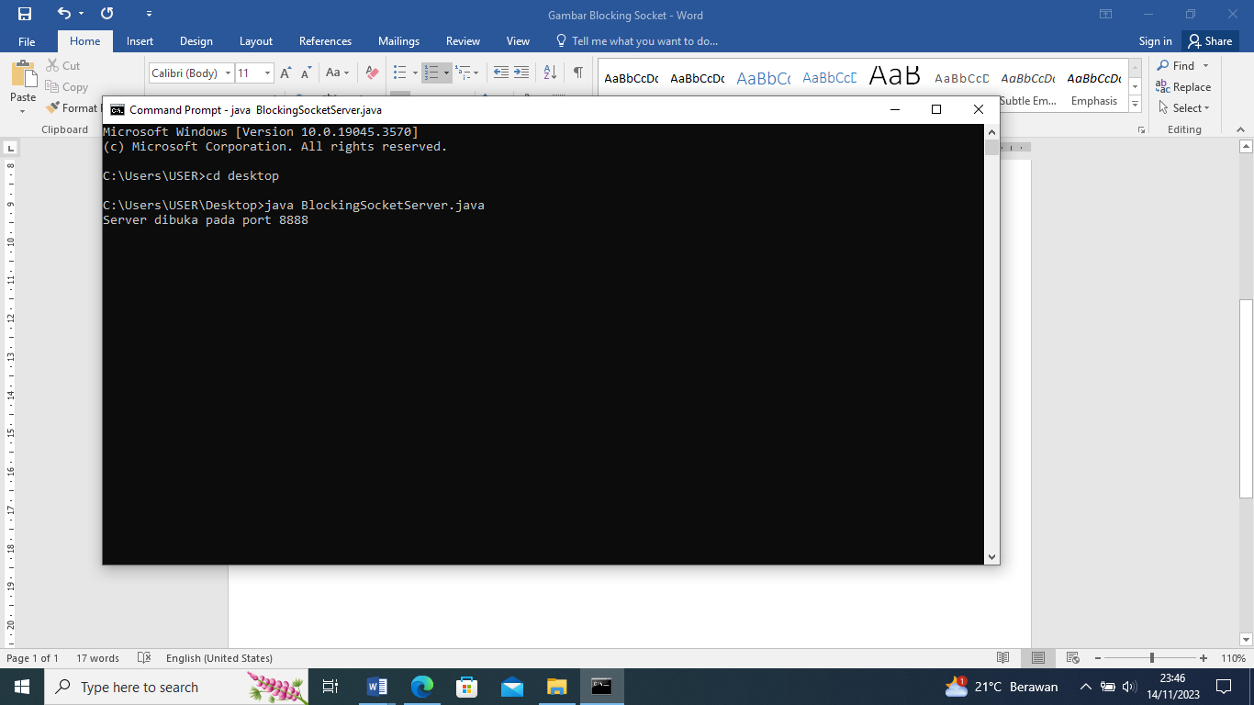

1. Untuk Client yang sudah terhubung ke server, maka Client harus mengisikan nama terlebih dahulu.

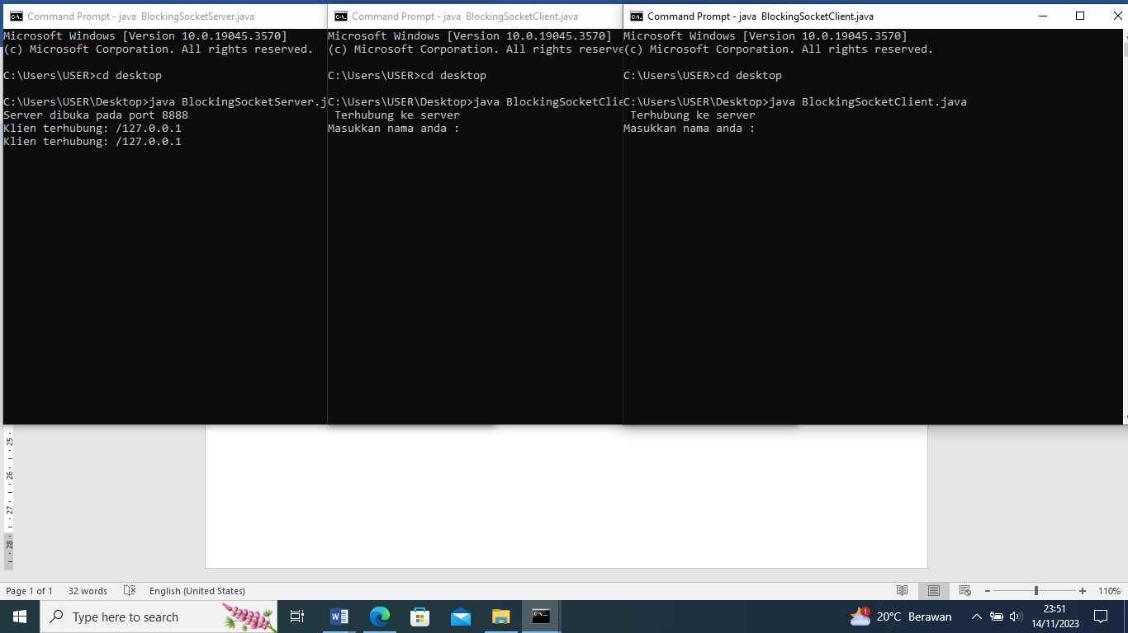

1. Jika nama sudah terisi, maka nama tersebut akan langsung terhubung ke server dan disini untuk nama yang memasukkan nama pertama dapat menerima dan mengirim balasan kepada server, sementara untuk klien seterusnya tidak dapat menerima dan mengirim pesan kepada server.

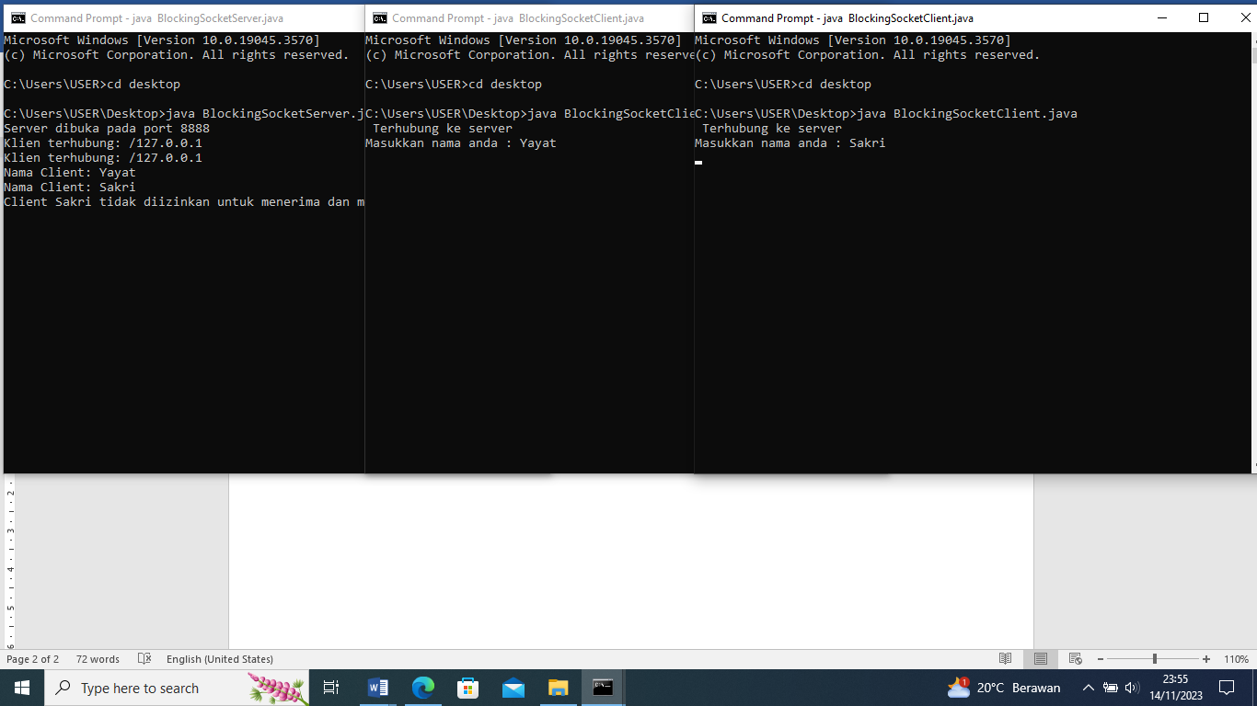

1. Penerimaan pesan dari client pertama kepada server atau sebaliknya dapat berjalan dalam melakukan penerimaan dan pengiriman pesan tersebut.

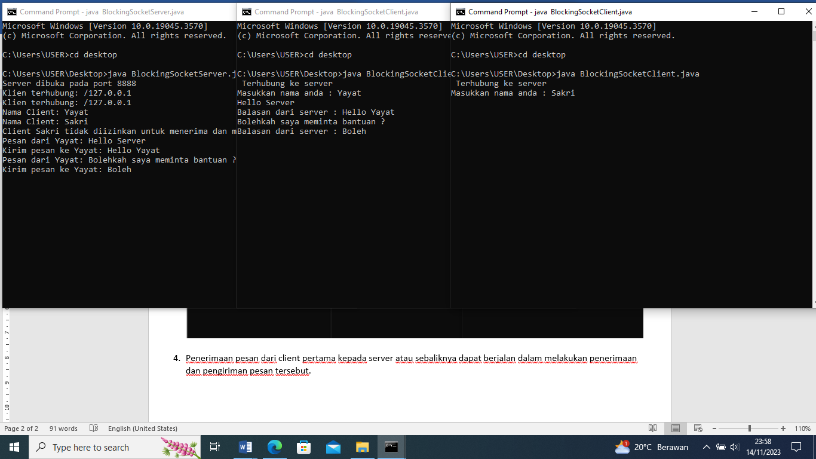

1. Untuk Client kedua dan seterusnya saat mengirim pesan maka akan muncul tulisan seperti penolakan untuk mengirim pesan kepada server dan otomatis seperti dikeluarkan dari server.

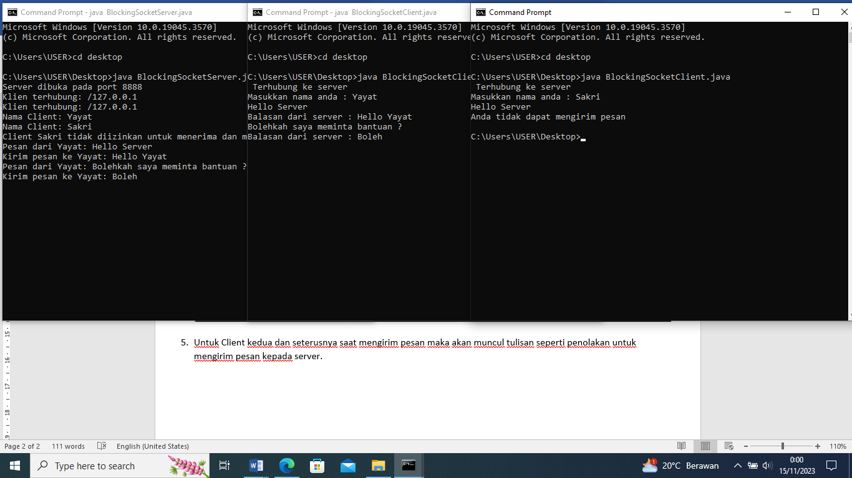

1. Setelah itu, saat Client pertama mengalami disconnect maka akan muncul notifikasi yang menunjukan bahwa Client tersebut Disconnect dan akan keluar dari server.

